Świnoujście, dnia 16.08.2016 r.

Znak sprawy WIM.271.1.43.2016.KJ
Nr pisma: .............................................

- Strona internetowa Zamawiającego, na której umieszczono ogłoszenie o zamówieniu i udostępniono SIWZ - WIM.271.1.43.2016
- Wykonawcy-uczestnicy postępowania.

Dotyczy: postępowania WIM.271.1.43.2016 dotyczącego wyboru wykonawcy na realizację zamówienia publicznego na wykonanie przebudowy dachu budynku Szkoły Podstawowej nr 1 w ramach zadania.: „Termomodernizacja obiektów użyteczności publicznej w Świnoujściu”.

Zamawiający na mocy przysługujących mu w świetle przepisu art. 38 ust. 4 ustawy z dnia 29 stycznia 2004 r. Prawo zamówień publicznych (Dz. U. z 2015 roku, poz. 2164) uprawnień, niniejszym udziela wyjaśnień w postępowaniu o zamówienie publiczne, przekazując treść pytań Wykonawców i odpowiedzi Zamawiającego wszystkim Wykonawcom, biorącym udział w postępowaniu i publikując je również na stronie internetowej Zamawiającego w następujący sposób:

Odpowiedzi na pytania Wykonawcy z dnia 02.08.2016 r.

Pytanie nr 1
Czy zamawiający przewidział montaż drabinek wyjściowych na dach przez wyłazy dachowe?
Odpowiedź nr 1
Montaż drabinek wejściowych na dach przez wyłazy dachowe nie jest objęty niniejszym przedmiotem zamówienia.

Pytanie nr 2
Czy zamawiający przewidział wykonanie wymianów w więźbie dachowej dla wyłazów dachowych?

Odpowiedź nr 2.
Wykonanie wymianów w więźbie dachowej dla wyłazów dachowych nie jest objęte niniejszym przedmiotem zamówienia.

Pytanie nr 3
W jaki sposób projektant przewiduje dostęp do komina zaznaczonego w czerwonym kółku na zdj. nr 1? Jeśli drogę zaznaczoną na zielono, to czy w punkcie 1 i 2 przewidziano wykonanie drabinki?

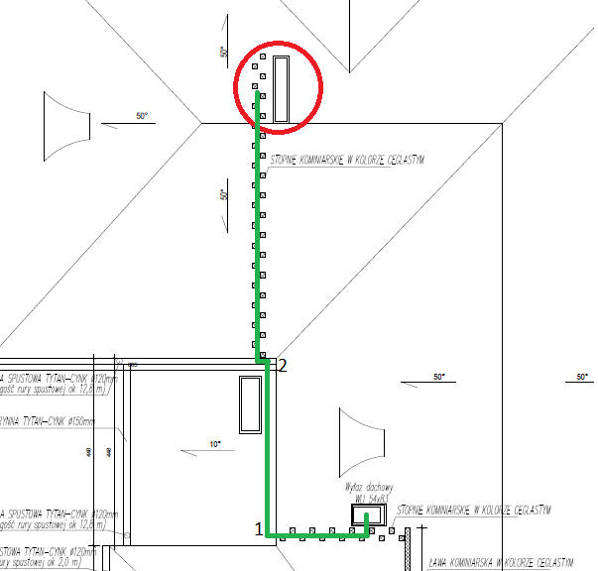
zdj. nr 1

Odpowiedź nr 3.
Projektant przewiduje dostęp do kominów z wykorzystaniem drabiny przenośnej.

Pytanie nr 4
Czy w zakres zadania wchodzi wykończenie ścian na poddaszu wewnątrz budynku?

Odpowiedź nr 4.
Wykończenie ścian poddasza nie wchodzi w zakres zadania.

Pytanie nr 5
Ile przewiduje się sztuk wywiewek kanalizacyjnych wychodzących ponad dach?

Odpowiedź nr 5.
Projekt przewiduje wykonanie trzech wywiewek kanalizacyjnych wychodzących ponad dach.

Pytanie nr 6
Podpunkt h) punktu 3.2. opisu technicznego do projektu mówi o demontażu istniejących okien lukarn dachowych. Czy zamawiający przewiduje ponowny montaż okien pochodzących z demontażu, czy montaż nowych?

Odpowiedź nr 6.
Zamawiający przewiduje ponowny montaż okien pochodzących z demontażu.

Pytanie nr 7
Czy zamawiający przewiduje demontaż i ponowny montaż istniejących okien połaciowych (zdj. nr 2)?
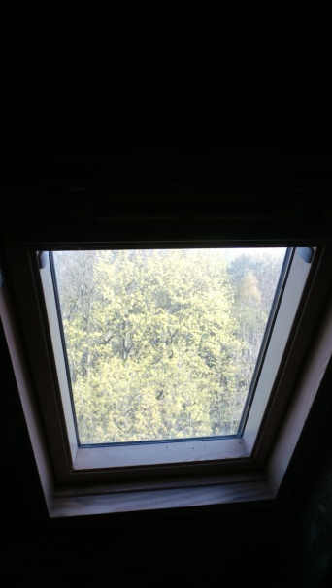
zdj. nr 2

Odpowiedź nr 7.
Zamawiający przewiduje ponowny montaż okien pochodzących z demontażu.

Pytanie nr 8.

Do czyich obowiązków, Zamawiającego czy Wykonawcy, należy wyniesienie i zabezpieczenie mebli oraz innych urządzeń znajdujących się na poddaszu (zdj. nr 9 i 10)?

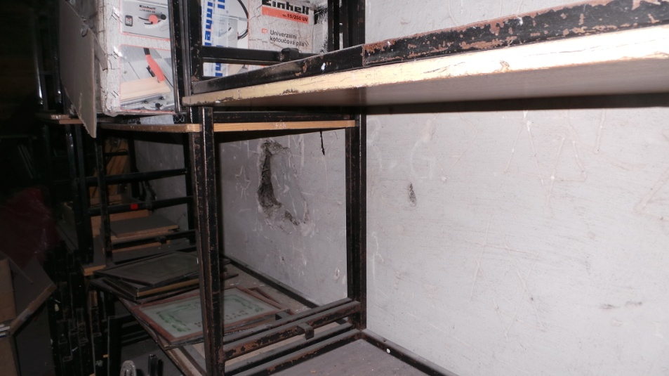
zdj. nr 9
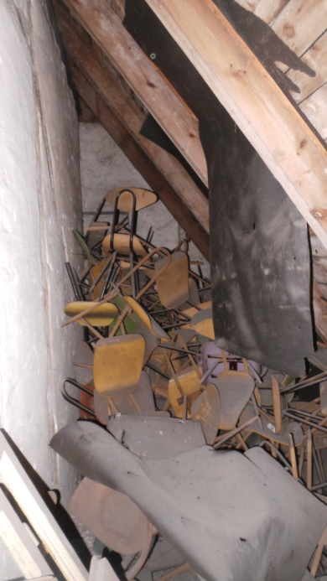
zdj. nr 10
Odpowiedź nr 8
Zamawiający usunie względnie zabezpieczy meble oraz wszelkie przedmioty znajdujące się na poddaszu.

Pytanie nr 9
Czy Zamawiający przewiduje impregnacie nowych czap kominowych?

Odpowiedź nr 9
Zamawiający przewiduje impregnację nowych czapek kominowych – jest objęta przedmiotem zamówienia.
Pytanie nr 10
Czy Zamawiający przewiduje utylizacje papy i kto poniesie koszty utylizacji?

Odpowiedź nr 10
Koszty utylizacji papy z demontażu ponosi wykonawca.

Pytanie nr 11
Czy średnica rynien ma być fi 15 czy jak istniejące fi 19?

Odpowiedź nr 11
Średnice rynien należy dostosować do istniejących czyli Ø 190.

Pytanie nr 12
Oferent pyta, którą średnice rynien należy uwzględnić w wycenie zadania?

Odpowiedź nr 12
W wycenie należy uwzględnić średnicę rynien Ø 190.

Pytanie nr 13
Czy Zamawiający zakłada przekrój dachu z warstw od wewnątrz - deska, folia paroprzepuszczalna, kontrłaty, łaty?

Odpowiedź nr 13

W opisie technicznym projektu w pkt 3.2.2. i 3.2.3. oraz na rys. nr 4 projektu, opisano szczegółowo warstwy nowego pokrycia dachu.

Pytanie nr 14
Czy Zamawiający przewiduje montaż rewizji do rur spustowych

Odpowiedź nr 14
Zamawiający przewiduje montaż rewizji do rur spustowych – jest objęty przedmiotem zamówienia.

Pytanie nr 15
Czy Zamawiający przewiduje malowanie trzonów kominowych po ich otynkowaniu? W punkcie 3.2.4. opisu technicznego do projektu jest napisane, iż „nowe obróbki należy wykonać z blachy cynkowo-tytanowej grubości 0,55 mm patynowanej kolor grafitowy”. Blacha cynkowo-tytanowa o tej grubości patynowana w kolorze grafitowym nie występuje. Oferent prosi Zamawiającego o uściślenie, jaką blachę należy zastosować na opierzenie budynku?

Odpowiedź nr 15
Istniejące kominy należy wyremontować poprzez odbicie istniejących tynków, wypełnienie ubytków spoin zaprawą cementową, położenie nowych wypraw tynkarskich –tynk kat. III cementowo wapienny, malowanie tynku farbą silikonową matową po uprzednim zagruntowaniu preparatem silikonowym.
Nowe obróbki blacharskie i opierzenia należy wykonać z blachy cynkowo-tytanowej, patynowanej w kolorze grafitowym, grubości 0,55 mm. Blacha gr. O,55 mm jest dostępna na krajowym rynku.

Pytanie nr 16
Czy Zamawiający przewiduje montaż kratek zabezpieczających w otworach wywiewnych kominowych przeciw ptakom?

Odpowiedź nr 16
Zamawiający przewiduje montaż kratek zabezpieczających w otworach wywiewnych, kominowych przeciw ptakom.

Pytanie nr 17
W punkcie 16 w załączniku 0.0. SIWZ zmiana w podpunkcie 16.5. Zamawiający opisuje w jaki sposób należy określić cenę szacunkową za wykonanie zadania. Oferent pyta:
  - Czy kwota za wykonanie zadania w załączniku 1.0. Oferta musi być tożsama z kwotą wynikającą z zakresu rzeczowo-finansowego, który stanowi załącznik 2.1.? Jeśli tak, to w jaki sposób Oferent ma określić i w jaki sposób zostaną opomiarowane koszty związane z realizacją zadania takie jak: przygotowanie placu budowy, wykonanie zabezpieczeń, wykonanie niezbędnych prób oraz badań na obecność nietoperzy itp.?
  - W jaki sposób Oferent ma ująć koszt prac nieuwzględnionych w zakresie rzeczowo-finansowym, a które są niezbędne pod względem technologicznym do wykonania zadania oraz wynikają z prowadzenia robót takie jak: postawienie i praca rusztowania zewnętrznego fasadowego itp.?
  - Czy Zamawiający wyraża zgodę na modyfikowanie lub dopisywanie nieujętych pozycji w zakresie rzeczowo-finansowym, a które są w zakresie zadania takich jak impregnacja czapek kominowych, gruntowanie oraz malowanie kominów?

Odpowiedź nr 17
        - kwota za wykonanie zadania musi być tożsama z kwotą wynikającą z zakresu rzeczowo-finansowego (załącznik 2.1.). Koszty związane z przygotowaniem placu budowy itp. należy ująć w kosztach pośrednich,
b. w żadnym punkcie SIWZ Zamawiający nie sugerował Wykonawcy wykonywania remontu dachu z rusztowań fasadowych.
c. Zamawiający nie wyraża zgody na modyfikowanie lub dopisywanie pozycji w zakresie rzeczowo-finansowym.

Pytanie nr 18
Kto jest właścicielem terenu pod rusztowanie zewnętrzne które jest niezbędne do realizacji tego zadania?

Odpowiedź nr 18
Właścicielem terenu przyległego do budynku szkoły jest Gmina-Miasto Świnoujście

Pytanie nr 19
Czy Zamawiający przewiduje ograniczenia czasowe w trakcie wykonywania prac w dniach roboczych oraz czy można wykonywać prace w dniu ustawowo wolnym od pracy np. sobota.

Odpowiedź nr 19
Prace należy prowadzić w sposób nie kolidujący z bieżącym funkcjonowaniem obiektów szkolnych. Organizację robót należy dostosować do czynnego obiektu szkolnego, uwzględniając także pracę w godzinach poza lekcyjnych oraz w dniach ustawowo wolnych od pracy.

Odpowiedzi na pytania Wykonawcy z dnia 04.08.2016 r.

Pytanie nr 1
Czy Zamawiający dysponuje ustandaryzowanym przedmiarem robót ?

Odpowiedź nr 1
Tak, Zamawiający dysponuje ustandaryzowanym przedmiarem robót.

Pytanie nr 2
Czy Zamawiający przewidział wykonanie remontu dachu z uwzględnieniem rusztowań? Jeżeli tak to proszę o wskazanie optymalnego rozwiązania co do systemu rusztowań dla przedmiotowej inwestycji.

Odpowiedź nr 2
Technologia wykonywania prac jest po stronie Wykonawcy.

Pytanie nr 3
Po czyjej stronie leży zapewnienie bezpieczeństwa przebywających dzieci w szkole podczas remontu dachu ? Jeżeli po stronie Wykonawcy to proszę o wskazanie zakresy i sposobu w jaki ma to przebiegać.

Odpowiedź nr 3.
Zapewnienie bezpieczeństwa przebywających dzieci w szkole podczas remontu dachu leży po stronie Wykonawcy. Pod pojęciem prowadzenia robót w sposób bezpieczny i niekolidujący z bieżącym funkcjonowaniem szkoły Zamawiający rozumie organizację robót dostosowaną do czynnego obiektu szkolnego, ze szczególnym zachowaniem przepisów bhp, uwzględniającą także pracę w godzinach pozalekcyjnych i w dniach wolnych od zajęć szkolnych.

Pytanie nr 4
Czy Zamawiający ma świadomość, iż pozytywne rozpoznanie ornitologiczne i chiropterologiczne może uniemożliwić wykonanie remontu dachu w maksymalnym terminie do 20.03.2017 r. Czy w związku z tym Zamawiający przewiduje przesunięcie tego terminu? Jeśli nie to czy Zamawiający przewiduje inne alternatywne rozwiązania dające możliwość wykonania inwestycji w trakcie okresu lęgowego ptaków?

Odpowiedź nr 4
Pierwsza czynność Wykonawcy przed rozpoczęciem robót to wykonanie rozpoznania ornitologicznego i chiropterologicznego. W przypadku występowania gniazd lub siedlisk ptaków, Zamawiający wystąpi do Zachodniopomorskiej Rejonowej Dyrekcji Ochrony Środowiska celem uzyskania zezwolenia na odstępstwo od zakazów obowiązujących w stosunku do chronionych gatunków zwierząt i ptaków. W przypadku nie uzyskania zezwolenia Zamawiający dopuszcza możliwość zmiany terminu.

Pytanie nr 5.
Czy Zamawiający przewiduje wykonanie nowych czap kominowych? Jeżeli tak to w jakiej technologii?
Odpowiedź nr 5.
Wykonanie nowych czap kominowych jest objęte przedmiotem zamówienia. Technologia ich wykonania jest po stronie Wykonawcy.
Pytanie nr 6.
Jeżeli w trakcie remontów kominów Wykonawca stwierdzi, iż nadają się do rozbiórki i ponownego murowania to czy Zamawiający udzieli zamówienia uzupełniającego dotyczącego tej części inwestycji?

Odpowiedź nr 6.
Udzielenie zamówienia uzupełniającego w odniesieniu do całości robót występujących w przedmiocie zamówienie reguluje zapis w projekcie umowy § 4 ust. 1.

Pytanie nr 7.
Kto ponosi koszty wykonania badań ornitologicznych i chiropterologicznych w przypadku braku zgody Rejonowej Dyrekcji Ochrony Środowiska co do wykonania inwestycji.

Odpowiedź nr 7.
Koszty wymienionych badań ponosi Wykonawca.

